Федеральное агентство по образованию
Бийский технологический институт (филиал)
государственного образовательного учреждения
высшего профессионального образования
«Алтайский государственный технический университет
им. И.И. Ползунова»

Г.И. Севодина

ИНФОРМАТИКА

Методические рекомендации по выполнению курсовой работы для студентов специальности 080401 заочного отделения
сокращенной формы обучения

Бийск
Издательство Алтайского государственного технического
университета им. И.И. Ползунова
2008
УДК 004(076.5)
ББК 32.97я73

Разработано в соответствии с Государственным образовательным стандартом ВПО 2000 г. для специальности 080401 на основе рабочей программы дисциплины «Информатика»

Рецензент доцент кафедры МРСиИ, к.т.н. В.В. Смирнов

Работа подготовлена на кафедре информатики и вычислительной математики

Севодина, Г.И.
Информатика: методические рекомендации по выполнению курсовой работы для студентов специальности 080401 заочного отделения сокращенной формы обучения / Г.И. Севодина; Алт. гос. техн. ун-т, БТИ. – Бийск: Изд-во Алт. гос. техн. ун-та, 2008. – 25 с.

Данная работа содержит перечень тем курсовых работ и методические рекомендации по выполнению и оформлению курсовой работы. Кроме того, в ней содержится перечень основных разделов информатики, определяющих базовый уровень подготовки специалистов: основы информационной культуры, современные технические средства и программный инструментарий информационных технологий, сетевые технологии, а также вопросы для самопроверки и вопросы для подготовки к экзамену по курсу «Информатика». Рекомендации предназначены для студентов специальности 080401 «Товароведение и экспертиза товаров», обучающихся по сокращенным программам.

УДК 004(076.5)
ББК 32.97я73

Рассмотрены и одобрены на заседании кафедры
информатики и вычислительной математики

Протокол № 57 от 02.04.2008 г.

© Г.И. Севодина, 2008
© БТИ АлтГТУ, 2008
Содержание

Введение……………………………………………………………. | 4
1 СОДЕРЖАНИЕ ТЕМ КУРСА………………………………...... | 5
2 ВОПРОСЫ ДЛЯ САМОПРОВЕРКИ ПО ДИДАКТИЧЕСКИМ ЕДИНИЦАМ……………………………… | 6
2.1 Основные понятия и методы теории информатики кодирования……………………………………………………….. | 6
2.2 Аппаратное обеспечение…………………………………… | 6
2.3 Программное обеспечение…………………………………. | 9
2.4 Сети и сетевые технологии………………………………… | 11
3 ВОПРОСЫ К ЭКЗАМЕНУ……………………………………... | 12
4 ЛАБОРАТОРНЫЕ РАБОТЫ…………………………………… | 13
5 КУРСОВАЯ РАБОТА…………………………………………… | 13
5.1 Цель работы…………………………………………………. | 13
5.2 Постановка задачи………………………………………….. | 13
5.3 Содержание работы………………………………………… | 14
5.4 Этапы выполнения задания………………………………… | 14
5.5 Темы рефератов……………………………………………... | 14
5.6 Организация базы данных MS Excel………………………. | 15
5.7 Последовательность выполнения работы…………………. | 17
5.8 Методические рекомендации при работе с базой данных.. | 18

5.9 Общие методические указания по выполнению
и оформлению курсовой работы…………………………………. | 20
6 МЕТОДИЧЕСКОЕ ОБЕСПЕЧЕНИЕ…………………………... | 22
6.1 Основная литература……………………………………….. | 22
6.2 Дополнительная литература……………………………….. | 22

6.3 Перечень пособий, методических указаний и материалов,
используемых в учебном процессе………………………………. | 22
6.4 Перечень электронных журналов………………………….. | 23
6.5 Перечень реферативных журналов………………………... | 23

ПРИЛОЖЕНИЕ А. ПРИМЕР ОФОРМЛЕНИЯ ТИТУЛЬНОГО
ЛИСТА КУРСОВОЙ РАБОТЫ…………………………………... | 24

ВВЕДЕНИЕ

Цель данной методической разработки – помочь студентам в выполнении самостоятельной работы по курсу «Информатика».
Курсовая работа является одним из видов самостоятельной работы студентов специальности 080401 заочного отделения сокращенной формы обучения, предусмотренных учебным планом специальности. Она включает комплекс исследовательских и расчетных работ по различным темам изучаемого курса.
В ходе выполнения курсовой работы студентам необходимо провести поиск литературы, научиться реферировать материал. Одной из целей курсовой работы является практическое изучение и работа с программами пакета MS Office. Сюда относятся программы MS Word, MS Excel, MS Power Point. Задания в курсовой работе подобраны таким образом, что потребуется выполнять отдельные части в разных приложениях.
При подготовке к экзамену студентам полезно иметь полный перечень тем теоретического курса по информатике, поэтому в данное издание этот перечень тем включен. С целью самопроверки приводится список вопросов по дидактическим единицам.
В конце пособия приводится список основной и дополнительной литературы, в том числе ссылки на источники материала в сети Internet.

1 СОДЕРЖАНИЕ ТЕМ КУРСА

Номер темы | Содержание темы
1 | Информация в материальном мире. Предмет, задачи и структура информатики. Понятие информации, свойства и мера информации. Представление данных в ЭВМ. Формы представления и преобразования данных. Единицы представления, измерения и хранения данных. Двоичная система счисления. Кодирование числовых, символьных, графических, звуковых данных
2 | Состав вычислительной системы. Классификация ПК. Архитектура ЭВМ и принцип фон Неймана. Магистральный способ обмена данными. Слоты, порты ввода-вывода. Базовая аппаратная конфигурация ПК. Внутренние устройства системного блока. Материнская плата и ее состав. Процессор, назначение, параметры
2 | Память ПК: внешняя и внутренняя. Дисковая подсистема
2 | Периферийные устройства ПК и их назначение. Видеоадаптер, режимы работы. Контроллеры периферий-ных устройств
3 | Программное обеспечение ПЭВМ. Уровни программной конфигурации. Базовая система ввода-вывода BIOS. Концепция операционных систем. Разновидности ОС
3 | Функции ОС: автоматический запуск, организация файловой системы, обслуживание файловой системы. Служебное программирование: проверка и обслуживание дисков, сжатие дисков, антивирусная защита. Компьютерная безопасность
4 | Компьютерные сети и телекоммуникации. Понятие о гло-бальных и локальных компьютерных сетях. Использование сетевых ресурсов. Основные типы протоколов компьютер-ных сетей. Информационные системы, структура и класси-фикация ИС, специализированные поисковые ИС
4 | Глобальная сеть Internet. Программа Internet Explorer. Основные службы сети Internet.  Методы защиты информации. Информационная безопасность и ее составляющие. Система органов обеспечения информационной безопасности в РФ

2 ВОПРОСЫ ДЛЯ САМОПРОВЕРКИ ПО ДИДАКТИЧЕСКИМ ЕДИНИЦАМ

2.1 Основные понятия и методы теории информатики

и кодирования

- Что представляют собой данные, в каких случаях данные становятся информацией?
- Дайте определение информации и объясните его смысл.
- Какими свойствами может обладать информация?
- Какие процессы называют информационными?
- Что значит обработать информацию? Что такое средства обработки информации?
- Дайте объяснение понятию «информационные технологии».
- Дайте определение информатике.
- Перечислите основные разделы информатики как научной дисциплины.
- В чем разница между двумя единицами измерения информации: битом и байтом?
- Назовите несколько производных единиц измерения информации.
- Какие системы счисления широко используются в информатике, в чем их сходство?
- Каково правило перевода целого десятичного числа в систему счисления с основанием 2? Приведите пример.
- Каково правило перевода правильной десятичной дроби в систему счисления с основанием 2? Приведите пример.
- Каковы преимущества и недостатки применения двоичной системы счисления?

2.2 Аппаратное обеспечение

- Изобразите схему связи между основными устройствами компьютера.
- Каковы функции и особенности основного запоминающего устройства?
- Из каких основных устройств состоит процессор, какие функции он выполняет?
- Перечислите общие принципы построения компьютера (по фон Нейману).
- Что называют архитектурой компьютера? Что определяет архитектура?
- Что характерно для компьютера с архитектурой фон Неймана?
- Что характерно для многопроцессорной архитектуры компьютера?
- Какой рабочий компонент компьютера считается основным?
- Какими группами проводников процессор связывается с остальными устройствами компьютера?
- Что показывает значение тактовой частоты процессора?
- Что подразумевает под собой термин «мультимедиа»?
- Каковы области применения мультимедиа?
- Какие устройства входят в состав внутренней памяти?
- Для чего в компьютере используется оперативная память?
- Каковы основные характеристики модулей оперативной памяти?
- Для чего в компьютере используется кэш-память?
- Какие устройства относятся к специальной памяти?
- Дайте характеристику постоянной памяти (ROM).
- Какую информацию прежде всего записывают в постоянную память?
- Какую роль в постоянной памяти выполняет модуль BIOS?
- Для чего используется разновидность внутренней памяти CMOS RAM?
- Для чего используется разновидность внутренней памяти VRAM?
- Для чего предназначена внешняя память?
- Каким образом циркулирует информация от внешней памяти к процессору и наоборот?
- Какие компоненты может включать внешняя память компьютера?
- Что такое контроллер?
- Для чего главным образом используют гибкие диски?
- Какова структура жесткого магнитного диска?
- Что является носителем информации в накопителе на жестких магнитных дисках?
- Что является носителем информации в накопителе на компакт-дисках?
- Что представляет собой CD-ROM?
- Как на CD-ROM представляется информация?
- В чем преимущества использования CD-ROM?
- В чем отличие между дисками CD-ROM, CD-R, CD-RW, DVD?
- Что такое «стример»?
- Из каких основных компонентов состоит видеосистема компьютера?
- Что такое «видеоадаптер»?
- К чему относится аббревиатура SVGA?
- На базе какого прибора сконструировано большинство традиционных мониторов?
- Что показывает значение частоты регенерации (частоты кадров) изображения? Какое значение считается нормативным?
- В чем особенность жидкокристаллических мониторов?
- Для чего служит клавиатура компьютера?
- Какие основные группы клавиш содержит стандартная клавиатура?
- Опишите назначение основных управляющих клавиш.
- В каких двух режимах может быть использована малая цифровая клавиатура?
- Назовите четыре основных вида принтеров, их основные преимущества и недостатки.
- По какому принципу работают матричные принтеры?
- По какому принципу работают струйные принтеры?
- Каков принцип работы лазерных принтеров?
- В чем основное различие лазерных и светодиодных принтеров?
- Каким образом принтер связывается с компьютером?
- Для чего нужен драйвер принтера?
- Что такое «плоттер»?
- Для чего используется сканер?
- Для чего служит модем?
- Как называют устройства управления графическим курсором?
- Назовите основные приемы работы с мышью.
- Для чего обычно используется правая кнопка мыши?
- Что такое «джойстик»?
- Что такое «трекбол»?
- На основе какого принципа обычно проектируются персональные компьютеры?
- Какие возможности предоставляет пользователю и производителю принцип открытой архитектуры?
- Что такое «интерфейс»?
- Что называют стандартным интерфейсом?
- Что представляют собой порты?
- Какие типы портов Вам известны?
- Какие типы устройств подключаются к последовательному порту?
- Какие типы устройств подключаются к параллельному порту?
- Назовите основные конструктивные компоненты современных персональных компьютеров.
- Какие устройства могут размещаться в системном блоке?
- Какие задачи позволяет решать организация информационной связи между компьютерами?

2.3 Программное обеспечение

- Для чего предназначено системное программное обеспечение?
- Для чего предназначена базовая система ввода-вывода?
- Для чего служит операционная система?
- Какие программы относят к служебному программному
обеспечению?
- Для чего предназначено прикладное программное обеспечение?
- Каким образом разделяют уровни программного обеспечения
ЭВМ? Приведите схему разделение и взаимодействия.
- Дайте определение операционной системе.
- В чем состоят особенности режима пакетной обработки данных?
- Какой режим функционирования ЭВМ называют диалоговым
(интерактивным)?
- На чем основана возможность диалоговой работы с компьютером?
- В чем особенности функционирования многопользовательских,
многозадачных операционных систем?
- Что такое сетевая операционная система?
- Каковы основные функции операционной системы?
- В чем состоит процесс самозагрузки операционной системы?
- Что входит в функции операционной системы?
- Назовите основные компоненты ядра операционной системы.
- Что такое оболочка операционной системы?
- Каким образом оболочки операционных систем организуют
графический интерфейс пользователя?
- Каким образом операционная система реализует интерфейс
командной строки?
- Что такое «файл»? В каком виде он реализуется для ЭВМ?
- Из чего состоит имя файла?
- Для чего служит каталог? Какой каталог называют вложенным,
родительским, корневым?
- Каким образом иерархической структуре каталогов задается доступ
к файлу?
- Что такое «файловая система»?
- Каким образом определяется место положения файла на жестком
диске?
- На какие области разделяется дисковое пространство компьютера?
- Какие данные записывают в стартовый сектор?
- Что такое «FAT-таблица»?
- Что такое «кластер»?
- В чем основное преимущество FAT32 перед FAT16?
- Что записывается операционной системой в корневой файл-каталог?
- Опишите процедуру доступа к данным последовательного файла.
- Какие операции относятся к функции обслуживания файловой
системы?
- Что значит для файловой системы создание файла?
- Каковы принципы именования файлов в MS DOS и в MS Windows 95
и выше?
- Охарактеризуйте режимы удаления файлов.
- Каким образом в графических и неграфических операционных сис-
темах осуществляется навигация пользователя по файловой системе?
- Назовите основные атрибуты файла.
- В чем состоят основные отличия текстовых редакторов и текстовых
процессоров?
- Для чего предназначены настольные издательские системы?
- Для чего используют табличные процессоры?
- Что такое СУБД? Для чего они предназначены?
- Назовите основные типы графических редакторов.
- Для чего предназначены системы машинной графики?
- Для чего предназначены программные средства распознавания
символов и изображений?
- Что представляют собой программные средства подготовки пре-
зентаций?
- Для чего предназначены программы, известные как организаторы
работ?
- Для чего предназначены пакеты программ мультимедиа?
- Для чего предназначены системы компьютерной математики и
специализированные системы математического моделирования?
- Что подразумевается под компьютерной и информационной
безопасностью?
- Каким образом обеспечивается надежность работы дисков?
- Каким образом операционная система исправляет логические и
физические дефекты дисков?
- Каковы проявления логических ошибок файловой структуры?
- Что называют компьютерным вирусом?
- Назовите основные типы компьютерных вирусов. Каким образом
они могут поступить на компьютер?
- Каковы меры защиты от компьютерных вирусов?
- Каковы средства реализации антивирусной защиты?
- Назовите основные виды нарушения сетевой безопасности.
- Что такое информационная безопасность?
- Какие средства защиты информации вы знаете?

2.4 Сети и сетевые технологии

- Назовите основные способы организации межкомпьютерной связи.
- Дайте определение понятию «сервер».
- Дайте определение понятию «клиент».
- Для чего служат протоколы коммуникации?
- Что называют компьютерной сетью?
- Что называют топологией компьютерной сети?
- Назовите наиболее распространенные виды топологий компьютерных сетей.
- Какие параметры определяет архитектура компьютерной сети?
- Назовите распространённые типы архитектуры компьютерных сетей.
- Какие типы сетевых кабелей используются для соединения компьютеров в сети?
- Каким образом классифицируются компьютерные сети по степени географического распространения сети?
- Какие устройства используются для соединения локальных сетей?
- Для чего предназначена сеть Internet?
- Какие типы подключение к сети Internet используются?
- Что такое TCP/IP?
- Какова схема передачи информации по протоколу TCP/IP?
- Для чего компьютеру присваивается цифровой IP-адрес?
- Что такое «доменный адрес компьютера»?
- Назовите основные сервисы системы Internet.
- Что такое World Wide Web?
- Что такое «гипертекст» и «гипермедиа»?
- Какие возможности предоставляет электронная почта?

3 ВОПРОСЫ К ЭКЗАМЕНУ

- Предмет, методы и цель информатики.
- Понятие информации, свойства и мера информации.
- Типы данных, единицы представления, измерения и хранения
данных.
- Кодирование числовых, символьных и графических данных для
обработки их вычислительной системой.
- Классификация компьютерной техники по этапам развития.
- Понятие архитектуры ЭВМ, классическая архитектура фон Неймана.
Принцип открытой архитектуры.
- Магистральный способ обмена данными в вычислительной системе.
- Базовая аппаратная конфигурация ПК.
- Материнская плата и её состав. Контроллеры устройств.
- Процессор, его функции и основные характеристики.
- Внутренняя память компьютера.
- Внешняя память. Устройство магнитных дисков.
- Видеоподсистема ПК.
- Устройства ввода и управления вводом данных различного типа.
- Устройства вывода данных.
- Классификация программного обеспечения по характеру решаемых
задач.
- Понятие операционной системы, режимы обработки программ.
- Разновидности операционных систем.
- Основные функции ОС.
- Основные компоненты операционной системы. Модуль BIOS.
- Логическая структура файловой системы. Файл-каталог, FAT-
таблица.
- Функции ОС: обслуживание файловой системы. Маршруты доступа
к данным.
- Функции ОС: обслуживание компьютера. Основные служебные
программы.
- Жизненный цикл вирусов. Защита от компьютерных вирусов.
- Понятие угрозы информационной безопасности.
- Средства защиты информационной безопасности.
- Классификация прикладного программного обеспечения.
Характеристика программ общего назначения.
- Назначение и типы компьютерных сетей. Технология «клиент–
сервер».
- Мировые сети. INTERNET. Понятие протокола сети.
- Основные службы сети INTERNET. Прикладные протоколы.

4 ЛАБОРАТОРНЫЕ РАБОТЫ

(Выполняются в сессионный период.)
Номер темы | Темы лабораторных работ | Кол-во часов
1 | Работа в текстовом процессоре Word. Создание и редактирование простых текстовых документов | 4
2 | Обработка данных средствами электронных таблиц. Форматирование, оформление таблиц. Абсолютная и относительная адресация ячеек | 4

5 КУРСОВАЯ РАБОТА

5.1 Цель работы

Проведение исследования по выбранной теме и приобретение навыков работы с приложениями пакета MS Office.

5.2 Постановка задачи

В процессе выполнения курсовой работы студенты должны освоить основные приёмы работы со следующими приложениями:
- MS Word;
- MS Power Point;
- MS Excel.
Работа состоит из двух частей. В первой части студент подбирает реферируемый материал, набирает и форматирует текст согласно приведенным ниже требованиям. Тема реферата выбирается по заданному преподавателем варианту из списка приведенных ниже тем. Объем материала составляет 10–12 страниц. Текст должен включать рисунки, диаграммы, таблицы, формулы или другие иллюстрации. По данному материалу студент готовит презентацию объемом 5–6 слайдов в программе MS Power Point и оставляет в электронном виде для защиты курсовой работы.
Во второй части работы выполняется задание в электронных таблицах MS Excel. Постановка задачи и ход выполнения приводятся в методических рекомендациях. Полученные результаты копируются и оформляются в текстовом документе.
После того как текстовый документ будет включать все разделы, описанные в п. 5.3, его следует распечатать и подготовить к защите.

5.3 Содержание работы

- Титульный лист.
- Цель работы.
- Постановка задачи.
- Описание темы реферата.
- Организация и работа с базой данных в электронных таблицах.
- Подведение итогов.
- Список литературы.

5.4 Этапы выполнения задания

- Подбор литературы и изучение темы (6 часов).
- Набор и форматирование реферата в текстовом редакторе (6 часов).
- Разработка презентации (2 часа).
- Создание и работа с базой данных в программе MS Excel (6 часов).
- Окончательное оформление курсовой работы и распечатка (4 часа).
- Защита курсовой работы (2 часа).

5.5 Темы рефератов

- История развития средств вычислительной техники.
- Обобщенная классификация компьютеров.
- Компьютеры ведущих фирм.
- Человек и информация.
- Что такое информатизация общества?
- Представление различных типов данных в компьютере.
- Различные подходы к определению меры информации.
- Аппаратные средства ввода символьной и графической
информации.
- Средства визуального отображения и документирования
информации.
- Внешние устройства хранения данных.
- Модемы.
- Характеристики современных микропроцессоров.
- Микропроцессоры ведущих производителей.
- Компьютеры в медицине.
- Компьютеры в робототехнике.
- Форматы и стандарты CD-ROM и DVD-ROM.
- Элементная база современной вычислительной техники.
- Нанотехнологии в вычислительной технике.
- Кодирование звуковой информации. Форматы аудиофайлов.
- Топология локальных вычислительных сетей и методы доступа. Технология «клиент – сервер».
- Глобальные компьютерные сети. Стандарты и технологии.
- Основные службы сети Internet.
- Средства и возможности электронной почты.
- Информационно-поисковые системы в Internet.
- Электронные деньги.
- Использование Internet в маркетинге.
- Кибертеррористы. Кто они?
- Компьютерные вирусы и средства защиты.
- Информационная безопасность компьютерных сетей.
- Разновидности операционных систем.
- Операционные системы для компьютеров типа IBM PC.
- Модели файловых систем FAT и NTFS.
- Программы-архиваторы. Форматы сжатия.
- Базы и банки данных.
- Компьютерная графика.
- Системы автоматизации бухгалтерской деятельности.
- Программы-организаторы на примере Microsoft Outlook.
- Средства автоматизации научно-исследовательских работ.
- Направление исследований и разработок в области систем искусственного интеллекта.
- Компьютерные игры.
- Технологии мультимедиа.
42. Информационные системы.

Номер темы реферата выдается преподавателем.

5.6 Организация базы данных в MS Excel

Создайте таблицу и произведите расчёты по формулам при начислении месячной заработной платы рабочих производственного цеха в зависимости от их разряда. Количество записей в таблице – не менее 15. Разряд варьируется в интервале от 1 до 5. Примерный вид таблицы:

ФИО | Разряд | Кол-во отработанных дней | Оклад | Подоходный налог | Пенсионный фонд | Общий налог | Надбавка | Премия | Итого доплат | Начислено
1 Волков А.С. | 5 | 24
2 Сидоров В.К. | 3 | 21
3 Грачёв Т.О. | 2 | 18
4 Иванов И.И. | 4 | 20
5 Котов Н.А. | 1 | 24
6 Абрамов П.С. | 2 | 19
7 Петров А.С. | 4 | 15
Итого

В отдельную ячейку введите минимальную оплату труда за один рабочий день в размере 200 руб. Дайте имя ячейке «Минимальная ставка».
Столбцы: ФИО, Разряд, Количество отработанных дней – невычисляемые, остальные – вычисляемые.
Формулы для расчета:
- Оклад – произведение Минимальной ставки на разряд и на
количество отработанных дней в месяце;
- Подоходный налог – 12 % от оклада;
- Пенсионный налог – 1 % от оклада;
- Надбавка за вредные условия труда – 10 % от оклада при
условии, что разряд рабочего выше третьего.
- Премия – 20 % от оклада;
- Начислено к выдаче – к окладу прибавляются доплаты и
вычитаются налоги.

5.7 Последовательность выполнения работы

- Откройте программу MS Excel.
- Переименуйте Лист 1 книги на Список.
- Создайте документ табличной формы, показанный выше.
- Для подсчета налогов введите формулы в соответствующие ячейки.
- Вычислите промежуточные итоги – Общий налог и Итого доплат. Для подсчета данных в столбце Начислено примените формулу разности оклада и налогов плюс надбавки.
- Распространите формулы на все строки методом протяжки.
- В отдельных ячейках под таблицей с помощью Мастера формул введите формулы для подсчета общей суммы, наименьшую, наибольшую и среднюю сумму к выдаче.
- Отформатируйте числа в столбце Начислено в рублях.
- Скопируйте полученную таблицу и вставьте в текстовый документ с комментариями.
- Произведите копирование списка (базы данных) с листа Список на лист Сортировка (переименуйте Лист 2 – на Сортировка). Сделайте сортировку по возрастанию: по фамилиям, по разряду, по окладу.
- Переименуйте Лист 3 на Автофильтр и скопируйте на него исходную базу данных. Выберите из списка данные, используя критерии:
  - Все работники, имеющие разряд ниже 4;
  - Все работники, имеющие оклад ниже среднего;
  - Все работники, имеющие начисленную сумму выше средней и разряд ниже 3.
- По выделенным данным постройте на отдельном листе с названием Заработная плата круговую диаграмму, отражающую долю заработной платы каждого рабочего от общего фонда заработной платы цеха.
- Чтобы проверить, какая связь существует между таблицей начислений и диаграммой, вставьте в середине таблицы новую строку, заполните данные на нового сотрудника и распространите формулы. Проверьте, как новые данные отразились на диаграмме.
- Переименуйте новый лист на Структура и скопируйте на него исходную базу данных. Отсортируйте строки списка по разряду работников. Произведите автоструктурирование таблицы по столбцам.
- Выполните структурирование таблицы с автоматическим подведением итогов. Создайте первый уровень итогов – средние значения Общего налога, Итого доплат и Начислено по разрядам.

5.8 Методические рекомендации при работе

с базой данных

Введите в столбцы, где это необходимо, денежный формат. Для этого воспользуйтесь командой Формат, расположенной на вкладке Главная в группе Ячейки, либо с помощью контекстного меню.
Чтобы скрыть столбцы, сначала их выделите, щелкнув по их заголовкам кнопкой мыши и удерживая клавишу Ctrl. На вкладке Главная в группе Ячейки кнопкой Формат откройте диалоговое окно, в котором выберите строку Видимость, а затем команду скрыть столбцы. Выделите мышью нужные данные для построения диаграммы. На вкладке Вставка выберите тип диаграммы – круговая, уточните тип, отформатируйте полученную диаграмму, дайте ей название, разместите на отдельном листе.
Для сортировки данных выделите таблицу вместе с заголовками, перейдите на вкладку Данные, группа Сортировка и фильтр, откройте окно Сортировка. Здесь выберите столбец, по которому будет сортироваться список и порядок сортировки. В случае необходимости добавьте второй уровень сортировки.
Для фильтрации данных выделите таблицу и включите фильтр (Данные – Сортировка и фильтр – Фильтр). Выберите критерий для выбора.
Структурирование таблицы – это группирование строк и столбцов. Обычно выполняется при работе с большими таблицами, когда приходится временно закрывать или открывать вложенные друг в друга части таблицы. Предварительно необходимо произвести сортировку записей по группам (в нашем примере группы – это разряды). Автоструктурирование выполняется для таблиц, содержащих формулы, которые ссылаются на ячейки, расположенные выше или левее результирующих, образуя с ними смежную сплошную область.
Для проведения автоструктурирования установите курсор в произвольную ячейку списка, перейдите на вкладку Данные, группа Структура, откройте кнопку Группировать, выполните команду Создание структуры. В результате создается структура таблицы (рисунок 1) со следующими элементами на служебном поле:

- Линии уровней структуры;
- Кнопка <плюс> – для раскрытия групп структурированной таблицы;
- Кнопка <минус> – для скрытия групп структурированной таблицы;
- Кнопки <номера уровней 1, 2, 3> – для открытия или скрытия уровня.
Представьте разные виды таблицы, используя эти элементы на служебном поле.
Для структурирования таблицы с автоматическим подведением итогов выделите таблицу, перейдите на вкладку Данные, группа Структура, откройте окно Промежуточные итоги. В первом текстовом поле окна выберите группу, по которой будет проводиться итог, во втором – операцию, в третьем – какие данные с промежуточными итогами отображать в таблице (рисунок 2).
Для отмены всех структурированных компонентов таблицы используется команда Убрать все диалогового окна Промежуточные итоги.

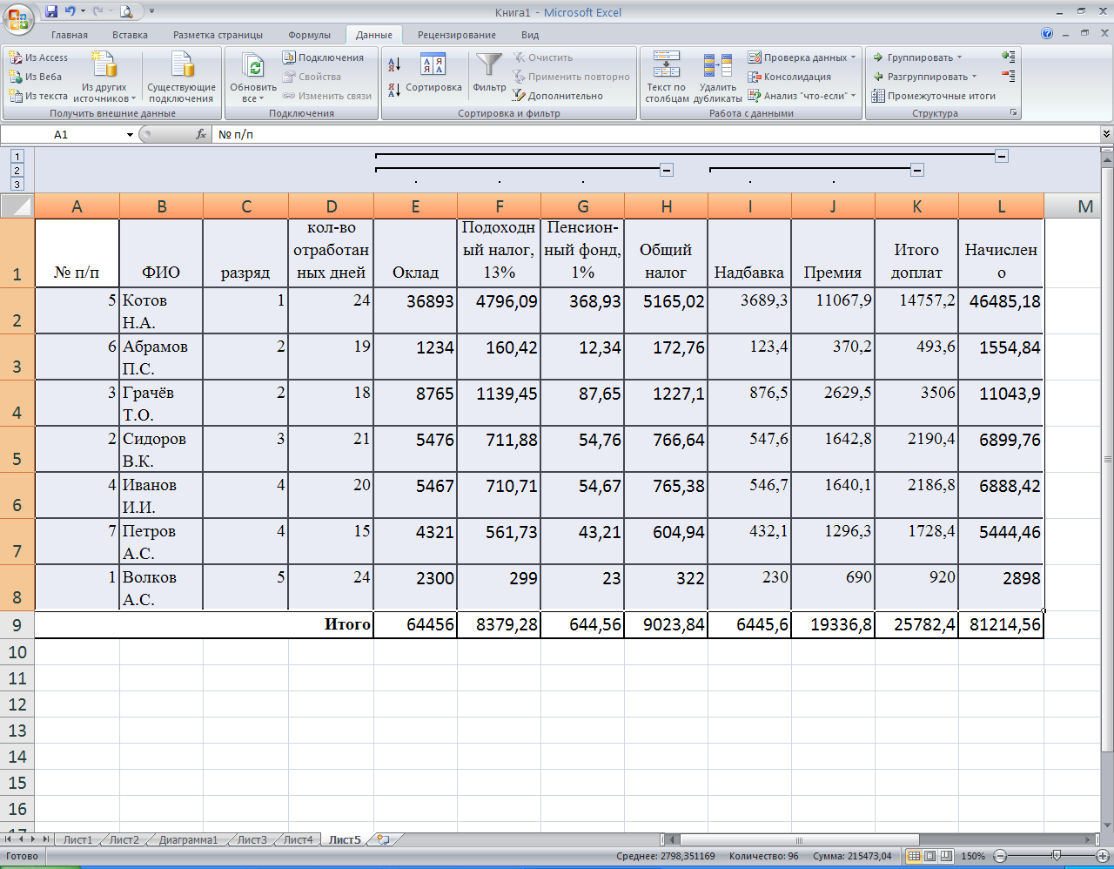
Рисунок 1 – Автоструктурирование таблицы
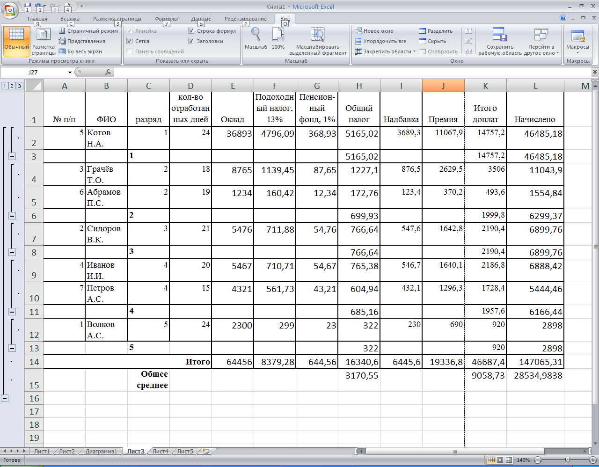
Рисунок 2 – Структурированная таблица с автоматическим подведением итогов

5.9 Общие методические указания по выполнению и

оформлению курсовой работы

1. Откройте программу текстового редактора MS Word.
2. Наберите титульный лист, образец которого находится в Приложении А.
3. Установите параметры страницы:
Поля – сверху и снизу – 2 см, слева – 3 см, справа –1 см.
Колонтитулы – 1,25 см.
4. Оформите страницы с содержанием работы, целью и постановкой задачи.
5. В первой части работы наберите текст реферата по выбранной теме объемом 10–12 страниц, включите иллюстрации по тексту, таблицы или диаграммы и др.
6. Отформатируйте текст:
  - Примените к заголовкам текста стиль Заголовок1, для других абзацев стиль Обычный.
  - Параметры формата абзаца:
  - Межстрочный интервал – 1,5;
  - Красная строка – 1 см;
  - Интервал после абзаца – 6 пт;
  - Выравнивание – по ширине.
- Параметры формата шрифта:
- гарнитура шрифта Times New Roman;
- размер кегля – 12;
7. Ключевые слова выделите курсивом и полужирным шрифтом.
8. Вставьте номера страниц.
9. Оформите колонтитулы с текстом «Курсовая работа по инфор-матике студента группы ТиЭТ-ххх Ф.И.О.»
10. В программе MS Power Point выберите оформление и макет для 5–6 слайдов по теме реферата. Материал для слайдов возьмите из подготовленного реферата. Примените к слайдам различные эффекты.
11. Во второй части работы опишите постановку задачи, вставьте в текст результаты заданий, выполненных в электронных таблицах. Сопроводите таблицы и диаграммы соответствующими комментариями.
12. Вставьте в текст картинку окна программы MS Excel. Для этого запустите программу, скопируйте в буфер обмена содержимое экрана кнопкой PrintScrn, вернитесь в текстовый редактор и вставьте рисунок в текст.
13. Сделайте подпись к рисунку, например, «Вид окна программы MS Excel». Используйте функцию Надпись из панели Рисование. Выберите соответствующий масштаб картинки. Сгруппируйте объекты.

6 МЕТОДИЧЕСКОЕ ОБЕСПЕЧЕНИЕ

6.1 Основная литература

- Сырецкий, Г.А. Информатика. Фундаментальный курс. Том 1.
Основы информационной и вычислительной техники / Г.А. Сырецкий. – Спб.: БХВ-Петербург, 2005. – 832 с. (3экз).
- Могилёв А.В. Информатика / А.В. Могилев, Н.И. Пак,
Е.К. Хеннер. – М.: Изд. центр «Академия», 2000. – 816 с. (5 экз.)
- Информатика. Базовый курс: учебник для вузов / под ред.
С.В. Симоновича. – СПб.: Питер, 2003. – 640 с. (81 экз.)
- Острейковский, В.А. Информатика / В.А. Острейковский. –
М.: Высшая школа, 2001. – 511 с. (7 экз.)
- Фигурнов, В.Э. IBM PC для пользователя / В.Э. Фигурнов. –
М.: Наука, 2000. – 500 с. (30 экз.).

6.2 Дополнительная литература

- Козырев, А.А. Информатика. Учебник для вузов / А.А. Козырев. –
СПб.: Издательство Михайлова В.А., 2002. – 511 с. (1 экз.)
- Каймин, В. Информатика / В. Каймин. – 4-е изд. – М: ИНФРА-
М, 2003. – 285 с. (1 экз.)
- Информатика. Практикум по технологии работы на компьютере
/ под ред. Н.В. Макаровой. – 3-е изд., перераб. – М.: Финансы и статистика, 2005. – 256 с. (11 экз.)
- Дорот, В. Толковый словарь современной компьютерной
лексики / В. Дорот. – СПб.: БХВ, 2004. – 608 с. (1 экз.)

6.3 Перечень пособий, методических указаний и

материалов, используемых в учебном процессе

- Смирнов, В.В. Информатика. Курс лекций: учебное пособие
с грифом СибРУМЦ УМО / В.В. Смирнов, Г.И. Севодина. – Бийск: Изд-во Алт. гос. техн. ун-та, 2004. – 150 с. (100 экз.)
- Галенко, Ю.А. Основы работы в Excel 2000: учебное
пособие / Ю.А. Галенко, Е.А. Абанина. – Бийск: Изд-во Алт. гос. техн. ун-та, 2004. – 52 с. (50 экз.)
- Галенко, Ю.А. MS Office. Работа с текстами, электронными
таблицами и базами данных: курс лекций / Ю.А. Галенко. – Бийск: Изд-во Алт. гос. техн. ун-та, 2002. – 68 с. (50 экз.)

6.4 Перечень электронных журналов

- Мир ПК (http://www.pcworld.ru);
- Byte. Россия (http://www.bytemag.ru);
- КомпьютерПресс (http://www.compress.ru).

6.5 Перечень реферативных журналов

- Информатика.
- Вычислительные науки.

ПРИЛОЖЕНИЕ А.

ПРИМЕР ОФОРМЛЕНИЯ ТИТУЛЬНОГО ЛИСТА КУРСОВОЙ РАБОТЫ

Федеральное агентство по образованию
Государственное образовательное учреждение
высшего профессионального образования
«Алтайский государственный технический университет
им. И.И. Ползунова»

БИЙСКИЙ ТЕХНОЛОГИЧЕСКИЙ ИНСТИТУТ (филиал)

Кафедра информатики и вычислительной математики

УДК  ххххххх | Курсовая работа сдана на оценку ______________________________  Руководитель  работы _______________________  подпись, должность, и.о. фамилия

ЭЛЕКТРОННЫЕ ДЕНЬГИ

ПОЯСНИТЕЛЬНАЯ ЗАПИСКА
К КУРСОВОЙ РАБОТЕ
по дисциплине «Информатика»

КР 080402.04.000 ПЗ
обозначение документа

Выполнил
студент гр. ТИЭТ-ХХХ И.И. Иванов
подпись и.о. фамилия
Нормоконтролер
доцент, к.т.н. В.Н. Петров
подпись и.о. фамилия

Бийск 2008

Примечание – В обозначении документа первые шесть цифр – код специальности, вторые две – номер варианта реферата.

Севодина Галина Ивановна

ИНФОРМАТИКА

Редактор Соловьева С.В.
Технический редактор Сазонова В.П.

Подписано в печать 13.05.08. Формат 60×84 1/16.
Усл. п. л. 1,45. Уч.-изд.л.1,57.
Печать – ризография, множительно-копировальный
аппарат «RISO TR 1510».

Тираж 40 экз. Заказ 2008 – 39.
Издательство Алтайского государственного
технического университета
656038, г. Барнаул, пр-т Ленина, 46.

Оригинал-макет подготовлен ИИО БТИ АлтГТУ.
Отпечатано в ИИО БТИ АлтГТУ.
659305, г. Бийск, ул. Трофимова, 29.

